

高爾夫》劉嬿奪TLPGA「高雄市」慈善賽，世界排名重返三百大
羅開Golf 頻道2019年8月6日 下午8:03
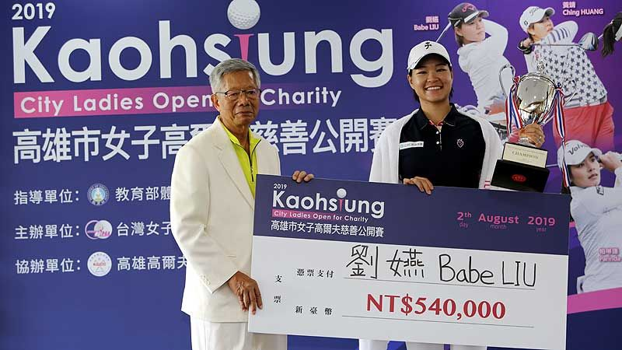
高爾夫》劉嬿奪TLPGA「高雄市」慈善賽，世界排名重返三百大
【羅開新聞中心Minsey Weng綜合報導】女子台巡賽列車上週開抵位於高雄市鳥松區的高雄高爾夫俱樂部，進行總獎金台幣三百萬元的「2019高雄市女子高爾夫慈善公開賽」，終場高達五位選手以低於標準桿兩桿戰成平手，結果劉嬿靠著延長賽第一洞送進二十一呎的長推博蒂，贏得職業生涯的第九座冠軍。
事實上，劉嬿在四月初就有機會搶下聲寶女子公開賽，可惜尾盤只打出七十五桿，落居並列第三，這回擊出七十一桿，也讓她有機會在五人延長賽脫穎而出，拿下自去年十一月的台南女子職業高爾夫公開賽後的首勝，獨得三分，新出爐的世界排名前進三十二席，重返三百大的二百九十九名。
延長賽落敗的四位選手各得1.16分，包括另外兩位台灣選手李欣和張靖翎，目前世界排名分居三百七十八和四百六十，而業餘小將吳佳晏和石澄璇並列第六，各獲0.57分，前者重返四百大的三百九十六，後者暫居八百二十六。
把焦點轉向在英格蘭Woburn Golf Club- Marquess Course（沃本高爾夫俱樂部侯爵球場）進行的年度最後一場LPGA大賽－Women’s British Open（英國女子公開賽），旅日台灣選手盧曉晴繳出並列十六的佳績，進帳本季至今最高的八分，也把自己送回百大行列中的九十一名。
至於台灣男子選手仍以潘政琮的世界排名五十一位最高，他上週並未出席去年與冠軍失之交臂的Wyndham Championship（溫德漢姆錦標賽），不過聯邦快遞盃例行賽排名三十五，接下來要為Tour Championship（巡迴錦標賽）的年終三十強努力。

